获取招标文件登记表
项目名称 | 青荷驿站及后勤一园区无人便利店项目
项目编号 | CTSC-2025-001
报名时间
投标单位名称
投标单位地址
投标单位  联系信息 | 项目联系人
投标单位  联系信息 | 手机号码
投标单位  联系信息 | 电子邮箱
交费信息 | 需要发票的请扫码，缴费完成不要退出直接申请开发票。 | 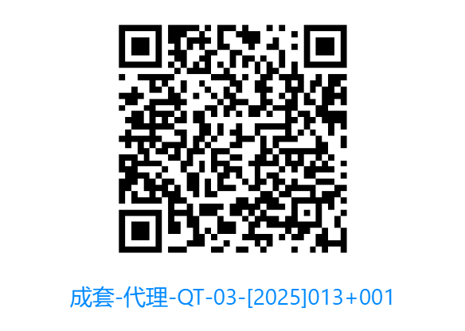 | 不需发票的请交支付宝13757153226（备注单位及项目名称）
注意事项 | 因投标单位提供错误资料和信息等原因导致招标人未能将招标答疑及补充文件等文件送达投标单位或通知投标单位前来领取的，责任由投标单位自负。

